Отчёт по лабораторной работе №1

Computer Skills for Scientific Writing

Кодже Лемонго Арман

Содержание

Список иллюстраций

# Цель работы

Установка TeXlive

# Задание

Установить актуальную версию дистрибутива TeXLive

# Выполнение лабораторной

Произвел установку дистрибутива TeXLive на операционной системе Windows с помощью установщика choco. для этого нам сначала нужно установить choco (см. рис. [-@fig:001], [-@fig:001] ). 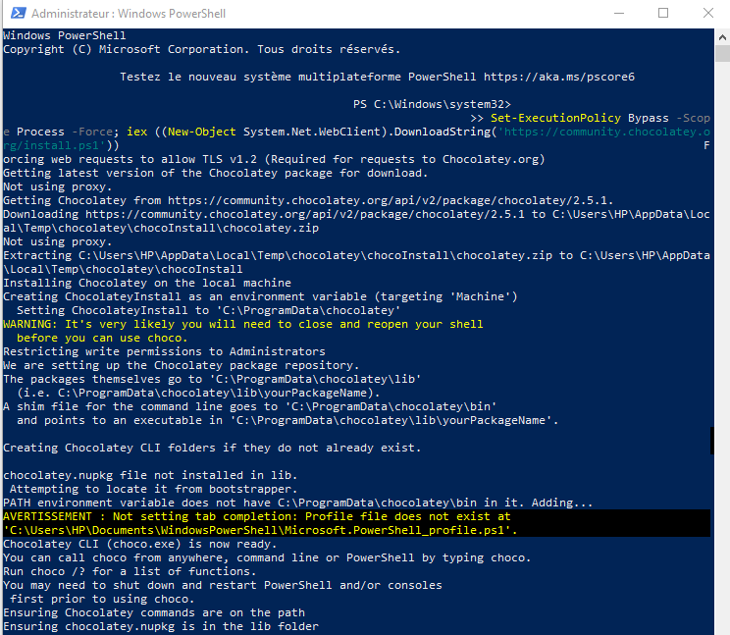

с помощью команды choco install texlive, мы будем установить texlive. (см. рис. [-@fig:002], [-@fig:002] ). (см. рис. [-@fig:003], [-@fig:003] ).

choco install texlive

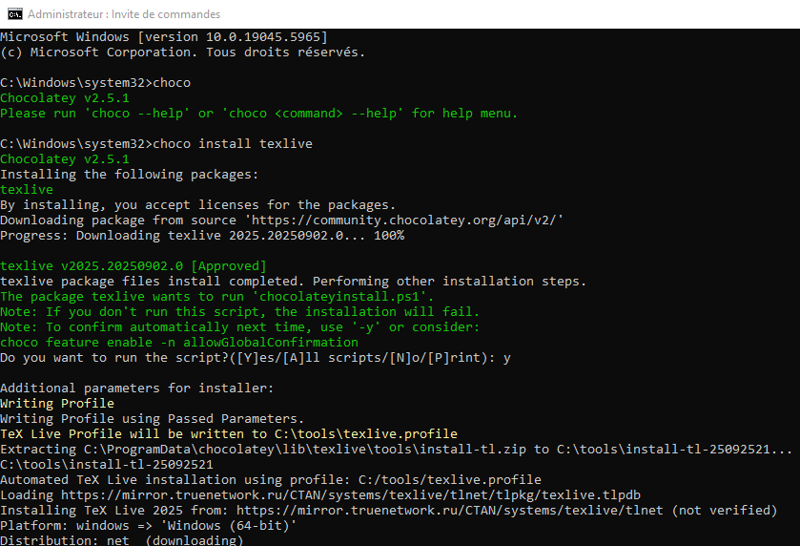

установку TeXLive на Windows с помощью choco 1

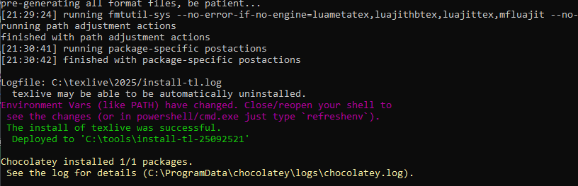

установку TeXLive на Windows с помощью choco 2

# Выводы

в конце нашего лабораторная работа, я установил актуальную версию дистрибутив TeXLive

# Список литературы

1. [latex](https://www.latex-project.org/get/)
2. [chocolatey](https://chocolatey.org/install)